

**COMMUNIQUÉ DE PRESSE**

**Patent Index 2024 : l'innovation européenne reste dynamique dans un contexte d'incertitudes économiques mondiales**

* **L'Office européen des brevets a reçu près de 200 000 demandes de brevets l'année dernière**
* **Les technologies informatiques sont pour la première fois en tête des secteurs générant le plus de demandes de brevets**
* **Augmentation du nombre d'inventions liées à l'IA et aux batteries**
* **Les principaux pays d'origine des demandes de brevets : États-Unis, Allemagne, Japon, Chine et République de Corée**
* **Samsung en tête des demandeurs de brevets, devant Huawei et LG**
* **Le système du brevet unitaire continue de gagner du terrain avec plus de 28 000 demandes en 2024**
* **Près d'une demande de brevet sur quatre en Europe est déposée par une petite entreprise, une demande sur quatre implique au moins une inventrice**

**Munich, 25 mars 2025** – Des entreprises et des inventeurs du monde entier ont déposé 199 264 demandes de brevets auprès de l'Office européen des brevets (OEB) l'année dernière, selon son baromètre annuel de l’innovation, le *Patent Index 2024*, aujourd'hui. Le niveau élevé de l'activité en matière de brevets reste comparable à celui de l'année précédente (2023 : 199 452, -0,1 %), après trois années de croissance significative. Les demandes de brevets européens issues des 39 [États membres](https://www.epo.org/fr/about-us/foundation/member-states?mtm_camp=pressrelease&mtm_key=PatentIndex&mtm_medium=press) de l'OEB ont augmenté de 0,3 %, tandis que celles provenant de l'extérieur de l'Europe ont légèrement reculé (-0,4 %).

*« Malgré les incertitudes politiques et économiques, les entreprises et les inventeurs européens ont déposé plus de demandes de brevets l'année dernière, soulignant leurs prouesses technologiques et leur investissement continu dans la R&D »,* a déclaré le Président de l'OEB, António Campinos*. « Les données sur les demandes de brevets déposées à l’OEB fournissent un éclairage précieux sur les tendances en matière d’innovation, de politique et d’investissement. Comme le soulignent les rapports Draghi et Letta, pour rester compétitive au niveau mondial, l'Europe doit renforcer l'environnement de l'innovation et faire davantage pour aider les inventeurs à développer et commercialiser leurs inventions, en particulier dans des domaines critiques tels que les technologies vertes, l'intelligence artificielle et les semi-conducteurs. »*

**L’informatique en tête**

**Les technologies informatiques**, qui englobent certains domaines de l'IA tels que l'apprentissage automatique et la reconnaissance des formes, se hissent pour la première fois en tête du classement, avec 16 815 demandes de brevets en 2024. **Les machines, les appareils et l'énergie électriques** ont affiché la plus forte croissance l'an dernier (+8,9 % en 2023), stimulés par les avancées dans les technologies d'énergie propre, notamment l'innovation en matière de batteries (+28,0%). A l’inverse, **la communication numérique**, qui couvre les inventions liées aux réseaux mobiles, a reculé de 6,3 %.

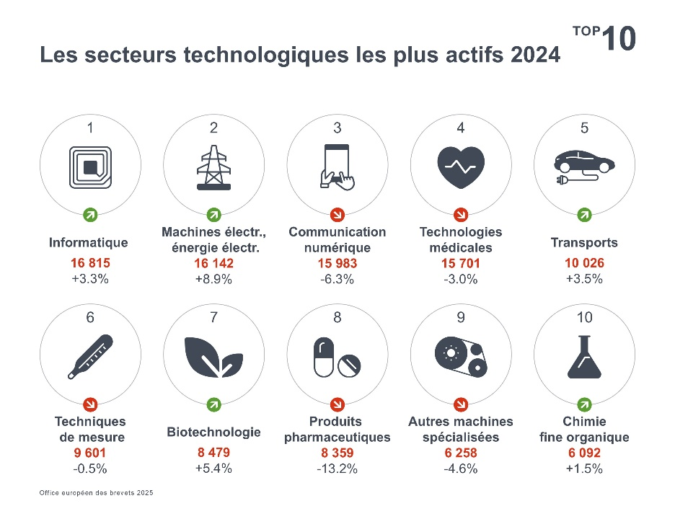

**Tendances mondiales et européennes en matière de brevets**

Les États-Unis ont conservé leur position de premier pays d'origine pour les demandes de brevets européens, suivis par l'Allemagne, le Japon, la Chine et la République de Corée. Les États membres de l'OEB représentaient 43 % des demandes de brevets, tandis que 57 % provenaient de pays non européens (voir le graphique [*Origine des demandes de brevets*](https://mediacentre.epo.org/razuna/assets/1/48E87A7B232941C28C61EBF14484744C/img/4BE215A6AB66443CB57087EF50114A60/Origin_of_patent_applications_Patent_Index_2024.jpg)*).*

Il est à noter que la République de Corée a enregistré la plus forte croissance (+4,2 %), suivie par la Chine (+0,5 %). En revanche, les entreprises et les inventeurs des États-Unis (-0,8 %) et du Japon (- 2,4 %) ont déposé moins de demandes.

Les demandes de brevets issues des 39 États membres de l'OEB ont progressé de 0,3 %, portées par la croissance de la Suisse (+3,2 %) et du Royaume-Uni (+3,1 %). A l’inverse, celles des 27 États membres de l'UE ont reculé de 0,4 %. L'Allemagne (+0,4 %) et la France (+1,1 %), principaux pays européens en matière de demandes de brevets, ont enregistré une légère progression en 2024. La Suisse a quant à elle conservé sa première place en nombre de demandes de brevets par habitant (voir le graphique [*Demandes de brevets par million d’habitants*](https://mediacentre.epo.org/razuna/assets/1/48E87A7B232941C28C61EBF14484744C/img/4A949C5DD8C74EF9AF69C8B441707635/Applications_per_inhabitants_Patent_Index_2024.jpg)*)*

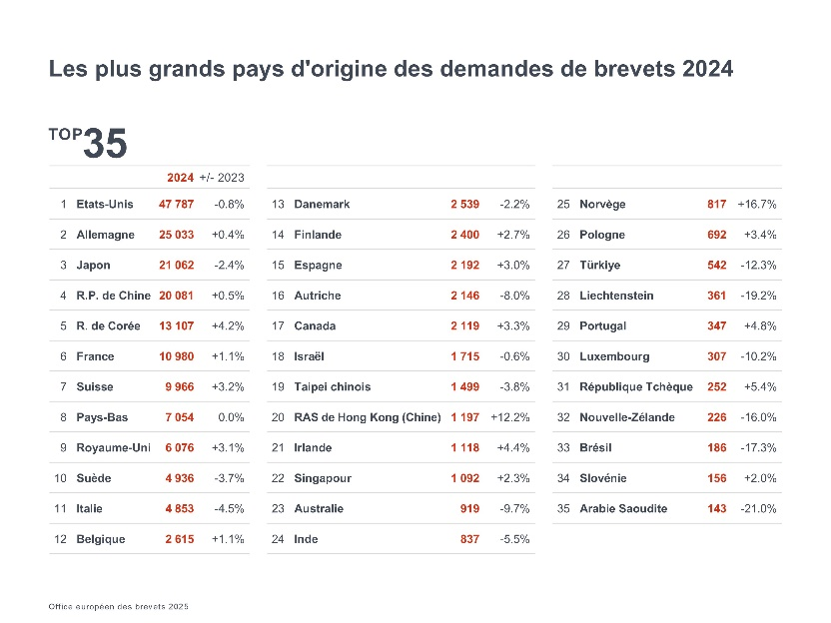

**Les grandes entreprises, moteurs de l’innovation mondiale  
Samsung** prend la tête du classement des demandes de brevets auprès de l'OEB en 2024 (une première depuis 2020). **Huawei** recule à la deuxième place, suivi de **LG, Qualcomm** et **RTX**​. Le top 10 comprend quatre entreprises européennes, deux sud-coréennes, deux américaines, une chinoise et une japonaise.

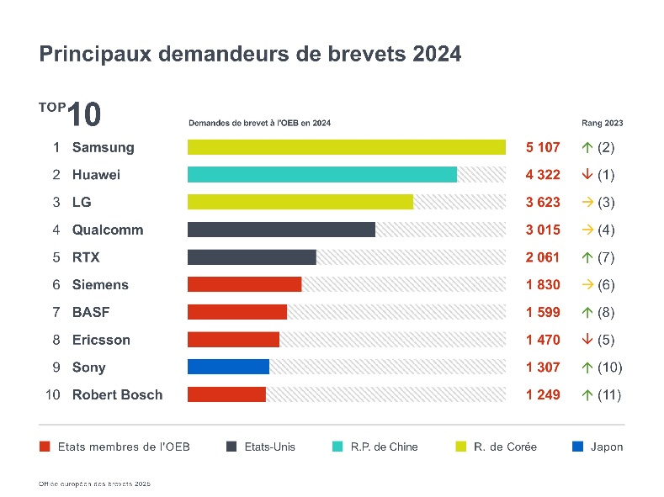

**Les petites entreprises recourent au système des brevets pour stimuler l'innovation**

En 2024, 22 % des demandes de brevets d'origine européenne déposées auprès de l'OEB provenaient d'inventeurs individuels ou de PME (moins de 250 employés), tandis que 7 % émanaient des universités et des organismes de recherche publics (voir le graphique [*Répartition des demandeurs par catégorie*](https://mediacentre.epo.org/razuna/assets/1/48E87A7B232941C28C61EBF14484744C/img/5191F8E7DC2143B0BDC37D6D3DAFFD48/Applicant_type_Patent_Index_2024.jpg)*).* Cela souligne l'attrait du système de brevets pour les petites structures, un phénomène renforcé par les réductions de taxes mise en place par l’OEB à compter d'avril 2024 au bénéficie des microentreprises, inventeurs individuels, organisations à but non lucratif, universités et de recherche.

**Une demande de brevet sur quatre est portée par au moins une inventrice**

En 2024, 25 % des demandes de brevets déposées auprès de l'OEB impliquaient au moins une femme inventrice. Parmi les principaux pays déposants (plus de 2 000 demandes), l'Espagne arrive en tête avec 42 %, suivie par la Belgique (32 %) et la France (31 %).

**Le brevet unitaire dépasse les attentes dans sa deuxième année**

Lancé en 2023, le système du [brevet unitaire](https://www.epo.org/fr/applying/european/unitary?mtm_camp=pressrelease&mtm_key=PatentIndex&mtm_medium=press) continue de gagner du terrain, offrant aux innovateurs une protection simplifiée et plus accessible dans 18 États membres de l’UE de via une seule demande auprès de l'OEB. En 2024, une protection unitaire a été demandée pour 25,6 % des brevets européens délivrés par l'OEB, soit plus de 28 000 demandes au total – une augmentation de 53 % par rapport à 2023 (18 300 demandes). Les titulaires de brevets des États membres de l'OEB affichent le taux d'adoption le plus élevé, avec 36,5 % de leurs brevets européens convertis en brevets unitaires. Ils sont suivis par les titulaires de brevets coréens (18,9 %) et chinois (17,9 %) qui enregistrent tous deux une progression significative, ainsi que par les titulaires américains (16,0 %) et japonais (7,9 %). Parmi les principaux demandeurs figurent Johnson & Johnson, Siemens, Samsung, Qualcomm et Volvo Group. Les petites structures adoptent encore plus largement le système, avec un taux d'adoption de 57,5 % pour les PME et les universités européennes*.*

**Informations supplémentaires**

* Découvrez l’intégralité du **[Patent Index 2024](https://epo.org/patent-index2024?mtm_camp=pressrelease&mtm_key=PatentIndex&mtm_medium=press)**
* **Explorez** et **personnalisez les statistiques** sur la page du [centre de statistiques et de tendances](https://www.epo.org/fr/node/18205?mtm_camp=pressrelease&mtm_key=PatentIndex&mtm_medium=press)
* Accédez aux données du **brevet unitaire** via notre [tableau de bord](https://www.epo.org/fr/about-us/statistics/statistics-centre#/unitary-patent) dédié
* **Téléchargez des ensembles de données** (format Excel) depuis la rubrique « **Download data »** de notre [page de statistiques](https://www.epo.org/fr/about-us/statistics?mtm_camp=pressrelease&mtm_key=PatentIndex&mtm_medium=press)
* **Suivez les tendances des brevets pendant vos déplacements** grâce à [l'application EPO Data Hub](https://www.epo.org/en/about-us/statistics/epo-data-hub?mtm_camp=pressrelease&mtm_key=PatentIndex&mtm_medium=press)
* Consultez **les études** de[l'Observatoire des brevets et des technologies](https://www.epo.org/fr/about-us/observatory-patents-and-technology?mtm_camp=pressrelease&mtm_key=PatentIndex&mtm_medium=press)sur les tendances en matière d'innovation
* Découvrez comment l'OEB [soutient les PME, les universités, les organisations sans but lucratif](https://www.epo.org/fr/news-events/news/les-petites-entites-beneficieront-de-reductions-de-taxes-de-30-dans-le-cadre-dun) et d'autres acteurs émergents

**Suivez-nous sur les réseaux sociaux :** [X](https://twitter.com/EPOorg) | [Facebook](https://www.facebook.com/europeanpatentoffice) | [LinkedIn](https://www.linkedin.com/company/163722?trk=tyah) | [Instagram](https://www.instagram.com/europeanpatentoffice/) | [YouTube](https://www.youtube.com/user/EPOfilms/videos)

Hashtag officiel : **#EPOPatentIndex**

**Relations avec les médias – Office européen des brevets**

**Luis Berenguer Giménez**   
Directeur principal Communication / Porte-parole de l'OEB

**Service presse de l'OEB**

[Press@epo.org](mailto:press@epo.org)   
Tél. : +49 89 2399-1833

Mobile : +49 151 5440 3997

**À propos de l'OEB**

Avec ses 6 300 agents, l'[Office européen des brevets (OEB)](https://www.epo.org/fr) est l'une des plus grandes institutions de service public d'Europe. Son siège est à Munich et il dispose de bureaux à Berlin, Bruxelles, La Haye et Vienne. L'OEB a été créé dans le but de renforcer la coopération en matière de brevets en Europe. Grâce à la procédure centralisée de délivrance des brevets de l'OEB, les inventeurs et les inventrices peuvent obtenir une protection par brevet de haute qualité dans jusqu'à 45 pays, couvrant un marché de quelque 700 millions de personnes. L'OEB constitue également la référence mondiale en matière d'information brevets et de recherche de brevets.